UNIDAD DE ATENCIÓN A DENUNCIAS.

DENUNCIA POR INCUMPLIMIENTO A LAS OBLIGACIONES DE TRANSPARENCIA.

EXPEDIENTE: DEIOT-079/2018

SUJETO OBLIGADO DENUNCIADO: MUNICIPIO DE CIUDAD VALLES, SAN LUIS POTOSÍ.

San Luis Potosí, S.L.P.; Acuerdo del Pleno de la Comisión Estatal de Garantía de Acceso a la Información Pública, correspondiente la Sesión Extraordinaria del 21 veintiuno de marzo de 2018 dos mil dieciocho.

V I S T O S, para resolver, los autos del expediente relativo a la denuncia por incumplimiento a las obligaciones de transparencia identificada con el número DEIOT-079/2018, presentada en contra del Ayuntamiento de Ciudad Valles, San Luis Potosí, con base en los siguientes:

ANTECEDENTES

- En fecha 08 ocho de febrero de 2018 dos mil dieciocho, este Órgano Colegiado, recibió denuncia por Incumplimiento a las Obligaciones de Transparencia con número de registro 0062237D5, a través del Sistema de Denuncia en Línea que se ubica en la Plataforma Estatal de Transparencia San Luis, por la que el particular denunció el presunto incumplimiento a las disposiciones contenidas en la Ley de Transparencia, manifestando textualmente lo siguiente:

“El H. Ayuntamiento de Ciudad Valles, San Luis Potosí no ha subido la información correspondiente a la fracción XXXVIII del artículo 84 de la Ley de Transparencia del Estado...”.

- Mediante acuerdo de 12 doce de febrero de 2018 dos mil dieciocho, se tuvo por recibido el escrito de denuncia por incumplimiento a las obligaciones de transparencia del particular, para lo cual la Unidad de Atención de Denuncias de esta Comisión, con fundamento en el artículo 107 de la Ley de Transparencia y Acceso a la Información Pública del Estado de San Luis Potosí, así como en los Lineamientos Segundo, primer párrafo, y Cuarto de los Lineamientos que determinan el Procedimiento al que habrá de someterse el trámite y resolución de las denuncias por incumplimiento a las obligaciones de transparencia:

- Admitió a trámite la denuncia por incumplimiento a las obligaciones de transparencia presentada el 08 ocho de febrero de 2018 dos mil dieciocho, quedando registrada bajo el número DEIOT-079/2018.
- Tuvo como sujeto obligado al AYUNTAMIENTO DE CIUDAD VALLES, SAN LUIS POTOSÍ, por conducto de su PRESIDENTE MUNICIPAL y del TITULAR DE LA UNIDAD DE TRANSPARENCIA.
- Con fundamento en el artículo 108 de la Ley de Transparencia del Estado, se requirió al Sujeto Obligado, para que en un plazo de tres días hábiles, rindiera un informe pormenorizado acerca de las omisiones que en materia de difusión de información pública se le imputan en la presente denuncia, con el apercibimiento de que en caso de no presentarse en el plazo fijado, se aplicarían en su contra las medidas de apremio previstas en el artículo 190 de la Ley de Transparencia y Acceso a la Información Pública del Estado.
- Se instruyó a la Unidad de Verificaciones, para que procediera a realizar la verificación virtual de la información pública que le correspondía difundir al sujeto obligado denunciado en el rubro que se indicó en el escrito de denuncia, y en un plazo no mayor a tres días hábiles, remitiera a la Unidad de Atención de Denuncias el resultado de la verificación con proyecto de dictamen.

- Mediante oficio SEDA-DG-066/2018, fechado el 15 quince de febrero de 2018 dos mil dieciocho, la Jefa de la Unidad de Verificaciones de la Comisión Estatal de Garantía de Acceso a la Información Pública del Estado de San Luis Potosí, remitió a la Unidad de Atención de Denuncias, el dictamen solicitado e informó lo conducente en relación al resultado de la verificación virtual practicada a la información difundida por el sujeto obligado denunciado, en el rubro que se indicó en la denuncia.

- Con fecha 23 veintitrés de febrero de 2018 dos mil dieciocho, se recibió en la Oficialía de Partes de esta Comisión el oficio UTM055/2018, por el que el Director de la Unidad de Transparencia del Municipio de Ciudad Valles, San Luis Potosí, presentó su informe con justificación sobre los hechos motivo de la presente denuncia.

- Mediante acuerdo del 26 veintiséis de febrero de 2018 dos mil dieciocho, la Unidad de Atención de Denuncias, tuvo por rendido el informe con justificación del sujeto obligado denunciado, mismo que se presentó en tiempo y forma. Asimismo, se tuvo por presentado el oficio SEDA-DG-066/2018, a través del que la Unidad de Verificaciones rindió el dictamen solicitado e informó lo conducente

Finalmente, en razón de que la presente denuncia por incumplimiento a las obligaciones de transparencia quedó debidamente substanciada, con fundamento en lo dispuesto por el artículo 109 de la Ley de Transparencia y Acceso a la Información Pública del Estado de San Luis Potosí, en relación con lo establecido en el Quinto de los Lineamientos que determinan el procedimiento al que habrá de someterse el trámite y resolución de las denuncias por incumplimiento a las obligaciones de transparencia, se decretó el cierre del periodo de instrucción, y se ordenó elaborar el proyecto de resolución correspondiente.

Expuesto lo anterior, se expresan los siguientes:

CONSIDERANDOS

PRIMERO. Competencia. La Comisión Estatal de Garantía de Acceso a la Información Pública del Estado de San Luis Potosí, es competente para conocer del presente asunto, en términos de las disposiciones contenidas en los artículos 6°, párrafo cuarto, Apartado A, fracción IV y V, y 116 fracción VIII de la Constitución Política de los Estados Unidos Mexicanos; 17 fracción III de la Constitución Política del Estado Libre y Soberano de San Luis Potosí; 1, 2 fracción V, 27, primer párrafo, 34 fracciones I y XXV, 84, 88, 102, 103, 104, 107, 108, 109, 110, 111 y 112 de la Ley de Transparencia y Acceso a la Información Pública del Estado de San Luis Potosí en vigor; 12, fracciones I, XI, XXV del Reglamento Interior de la Comisión Estatal de Garantía de Acceso a la Información Pública de San Luis Potosí, publicado en el Periódico Oficial del Estado el 08 de noviembre de 2016, así como en lo dispuesto en los Lineamientos que determinan el Procedimiento interno al que habrá de someterse el trámite y resolución de las denuncias por incumplimiento a las obligaciones de transparencia, publicados en el Periódico Oficial del Estado de San Luis Potosí el 29 veintinueve de abril de 2017 dos mil diecisiete.

SEGUNDO. Procedencia. La denuncia por Incumplimiento a las Obligaciones de Transparencia resultó procedente, en virtud de que el denunciante es una persona física que cumple con lo dispuesto en el artículo 104 de la Ley de Transparencia y Acceso a la Información Pública del Estado de San Luis Potosí, mismo que en su parte conducente establece que las denuncias por incumplimiento a las obligaciones de transparencia que se presenten ante esta Órgano Colegiado deben cumplir, con los siguientes requisitos:

ARTÍCULO 104. La denuncia por incumplimiento a las obligaciones de transparencia deberá cumplir, al menos, los siguientes requisitos:

- Nombre del sujeto obligado denunciado;

- Descripción clara y precisa del incumplimiento denunciado;

- El denunciante podrá adjuntar los medios de prueba que estime necesarios para respaldar el incumplimiento denunciado;

- En caso de que la denuncia se presente por escrito, el denunciante deberá señalar el domicilio en la jurisdicción que corresponda o la dirección de correo electrónico para recibir notificaciones. En caso de que la denuncia se presente por medios electrónicos, se entenderá que se acepta que las notificaciones se efectúen por el mismo medio. En caso de que no se señale domicilio o dirección de correo electrónico o se señale un domicilio fuera de la jurisdicción respectiva, las notificaciones, aún las de carácter personal, se practicarán a través de los estrados físicos de la CEGAIP, y

- El nombre del denunciante y, opcionalmente, su perfil, únicamente para propósitos estadísticos. Esta información será proporcionada por el denunciante de manera voluntaria. En ningún caso el dato sobre el nombre y el perfil podrán ser un requisito para la procedencia y trámite de la denuncia

TERCERO. Oportunidad. En virtud de que las denuncias por incumplimiento a las obligaciones de transparencia pueden ser presentadas en cualquier momento, la misma resulta ser oportuna conforme lo establecido en el artículo 77 de la Ley de Transparencia y Acceso a la Información Pública del Estado de San Luis Potosí.

CUARTO. Causales de desechamiento. Examinadas las constancias que integran la presente denuncia por incumplimiento a las obligaciones de transparencia, se advierte que no se actualiza la causal de desechamiento prevista en el Lineamiento Tercero, fracción II, de los Lineamientos que determinan el Procedimiento interno al que habrá de someterse el trámite y resolución de las denuncias por incumplimiento a las obligaciones de transparencia, toda vez que es la primera ocasión que la información denunciada es materia de estudio de este Órgano Colegiado.

Por lo anterior, al no haber impedimento jurídico que imposibilite el estudio de fondo, se analizará si las manifestaciones de la persona denunciante son fundadas.

QUINTO. Hechos motivo de la denuncia. De la lectura a la denuncia por incumplimiento a las obligaciones de transparencia presentada el 08 ocho de febrero de 2018 dos mil dieciocho, se desprende que el particular denunció al sujeto obligado Municipio de Ciudad valles, San Luis Potosí, por la presunta falta de publicación de la información correspondiente al artículo 84 fracción XXXVIII, de la Ley de Transparencia y Acceso a la Información Pública del Estado de San Luis Potosí, mismo que es relativa al padrón de proveedores y contratistas.

En ese sentido, cabe señalar que mediante Acuerdo CEGAIP-216/2017.S.E., emitido en Sesión Extraordinaria de 08 ocho de marzo de 2017 dos mil diecisiete, el Pleno de este Órgano Colegiado aprobó la Tabla de Aplicabilidad de Obligaciones de Transparencia Comunes a los sujetos obligados de los ámbitos Estatal y Municipal previstas en el artículo 84 de la Ley de Transparencia y Acceso a la Información Pública del Estado de San Luis Potosí, a través de la que se determinaron aplicables al Municipio de Ciudad Valles, San Luis Potosí, las siguientes obligaciones de transparencia:

CLAVE | DENOMINACIÓN  SUJETO OBLIGADO | APLICAN | NO APLICAN
AY 013 | Ayuntamiento de Ciudad Valles | Art. 84  I, II, III, IV, V, VI, VII, VIII, IX, X, XI, XII, XIII, XIV, XV, XVI, XVII, XVIII, XIX, XX, XXI, XXII, XXIII, XXIV, XXV, XXVI, XXVII, XXVIII, XXIX, XXX, XXXI, XXXII, XXXIII, XXXIV, XXXV, XXXVI, XXXVII, XXXVIII, XXXIX, XL, XLI, XLII, XLIII, XLIV, XLV, XLVI, XLVII, XLVIII, XLIX, L, LI, LII, LIII. | Art.84

Como se ve, de la tabla de aplicabilidad se desprende que, en lo que aquí interesa, al Municipio de Ciudad Valles, San Luis Potosí, en su carácter de sujeto obligado, le atañe difundir la información referente al artículo 84 fracción XXXVIII de la Ley de Transparencia y Acceso a la Información Pública del Estado.

Precisado lo anterior, y considerando que la presente denuncia consiste en determinar un posible incumplimiento a la publicación de la información prevista en el artículo 84 fracción XXXVIII de la ley de la materia, resulta necesario traer a colación el citado artículo y su fracción:

“ARTÍCULO 84. Los sujetos obligados pondrán a disposición del público y mantendrán actualizada, en los respectivos medios electrónicos, de acuerdo con sus facultades, atribuciones, funciones u objeto social, según corresponda, la información, por lo menos, de los temas, documentos y políticas que a continuación se señalan:

[…]

XXXVIII. Padrón de proveedores y contratistas; …”

Del precepto legal transcrito, se desprende que para un debido cumplimiento de la obligación de transparencia, los sujetos obligados deben poner a disposición del público y mantener actualizada, en los medios electrónicos correspondientes, la información sobre el padrón de proveedores y contratistas.

Es decir, en cumplimiento a la fracción en estudio, los sujetos obligados deben publicar un padrón con información relativa a las personas físicas y morales con las que celebren contratos de adquisiciones, arrendamientos, servicios, obras públicas y/o servicios relacionados con las mismas

Lo anterior, con el objeto de atender el principio de máxima publicidad consagrado en el artículo 8° fracción VI, del dispositivo legal de la materia, y facilitar el acceso de la información de cualquier persona.
Ahora bien, en la presente denuncia por incumplimiento a las obligaciones de transparencia, el particular no señaló un periodo por el que estimó incumplida la obligación de transparencia, por lo que este Órgano Garante se abocará a la verificación del debido cumplimiento a la información del artículo 84 fracción XXXVIII, de la Ley de Transparencia del Estado de San Luis Potosí, desde que el sujeto obligado denunciado tiene la obligación de publicarla.

Bajo ese tenor, primeramente resulta necesario precisar a partir de cuándo el sujeto obligado denunciado tiene la obligación de poner a disposición del público la información sobre el padrón de proveedores y contratistas.

En ese sentido, es menester señalar que el Pleno de este Órgano Colegiado, en Sesión Extraordinaria de 08 ocho de marzo de 2017 dos mil diecisiete, aprobó el acuerdo número CEGAIP-212/2017.S.E., a través del cual emitió el criterio por el que se determina la temporalidad de la Información pública que deberá cargarse en la Plataforma Nacional y en la Plataforma Estatal de Transparencia por parte de los sujetos obligados de los ámbitos estatal y municipal, mismo, que en lo que aquí interesa, dice:

“…Para efectos de determinar la temporalidad de la información que deberá cargarse en la Plataforma Nacional y en la Plataforma Estatal de Transparencia, en términos de lo dispuesto, respectivamente, por el Título Quinto de la Ley General de Transparencia y Acceso a la Información Pública y por el Título Cuarto de la Ley de Transparencia y Acceso a la Información Pública del Estado de San Luis Potosí, se estará a lo siguiente:

PRIMERO. La información pública relativa a las obligaciones de transparencia contenidas en los artículos 84 fracciones I, II, IV , V, VI, VII, VIII, IX, X, XI, XIV, XV, XVI, XVII, XVIII, XIX, XX, XXI, XXII, XXIII, XXIV, XXV, XXVI, XXVIII, XXIX, XXX, XXXI, XXXII, XXXIII, XXXIV, XXXV, XXXVI, XXXVIII, XXXVIII, XL, XLI, XLII, XLIII, XLIV, XLV, XLVI, XLVII, XLVIII, XLIX, LI, LII y LIII; 85 fracción I incisos a), d), e), f), g) h), e i); 85 fracción II incisos b) y c); 86 fracciones I, II, III, IV, V, VI, VIII, IX, X, XI, XII, XIII, XVI, XX y XXI; 87 fracciones II, III, IV, V, y VI; 88 fracción I; 88 fracción II incisos a), b), d), e), f), g), h), i), j), k), l), m) y n); 88 fracción III; 89 fracciones I, II, III, IV, V, VI, VII, VIII y IX; 90 fracciones I, II, III, IV, V, VI, VII, VIII, IX, X, XI, XII, XIII, XIV, XVI, XVII, XVIII, XIX, XX, XXI, XXII, XXIII, XXIV, XXV, XXVI, XXXV, XXXVI, XXXVII, XXXVIII y XXXIX; 91 fracciones I, II, III, IV, V, VI, VII y VIII; 92 fracciones I, II, III, IV, V, VI, VII y VIII; y 93 fracciones I, II, III y IV, de la Ley de Transparencia y Acceso a la Información Pública del Estado de San Luis Potosí, que se incorporará a las Plataformas Nacional y Estatal de Transparencia será la generada por los sujetos obligados del Estado y Municipios de San Luis Potosí a partir del 05 de mayo de 2015.

SEGUNDO. La información pública relativa a las obligaciones de transparencia contenidas en los artículos 84 fracciones III, XII, XIII, XXVII, XXXIX y L; 85 fracción I, incisos b), c), j), k), l), m), n), o), p), q), r), s) y t); 85 fracción II, incisos a), d), e), f), g), h), i) y j); 86 fracciones VII, XIV, XV, XVII, XVIII, XIX y XXII; 87 fracciones I y VII; 88 fracción II, inciso c); y, 90 fracciones XV, XXVII, XXVIII, XXIX, XXX, XXXI, XXXII, XXXIII y XXXIV, de la Ley de Transparencia y Acceso a la Información Pública del Estado de San Luis Potosí, que se incorporará a las Plataformas Nacional y Estatal de Transparencia será la generada por los sujetos obligados del Estado y Municipios de San Luis Potosí a partir del 10 de mayo de 2016…”.

Del criterio transcrito, se desprende la temporalidad a partir de la cual debe cargarse en la Plataforma Estatal y Plataforma Nacional de Transparencia, la información relativa a cada una de las obligaciones de transparencia previstas en la Ley de Transparencia y Acceso a la Información Pública del Estado de San Luis Potosí.

Así entonces, respecto a la obligación de transparencia que constituye el foco de la presente denuncia, es decir, la referente al padrón de proveedores y contratistas, prevista en el artículo 84 fracción XXXVIII de la Ley de Transparencia y Acceso a la Información Pública del Estado, el citado criterio dispone que la información que debe incorporarse a la Plataforma Nacional y Estatal de Transparencia es la generada a partir del 05 cinco de mayo de 2015.

Lo anterior se estableció así, en virtud de que dicha obligación de transparencia se encontraba consignada desde la Ley General de Transparencia y Acceso a la Información Pública, misma que de conformidad con su artículo Primero Transitorio, entró en vigor al día siguiente de su publicación, esto es, el 05 cinco de mayo de 2015 dos mil quince, por lo que la obligación de poner a disposición dicha información en los sitios de internet de los sujetos obligados y en la Plataforma Nacional de Transparencia, cobró vigencia a partir de la citada fecha.

Precisado lo anterior, la presente resolución se constriñe a determinar si el sujeto obligado denunciado incumplió con la obligación de publicar y actualizar la información correspondiente al artículo 84 fracción XXXVIII, de la Ley de Transparencia y Acceso a la Información Pública del Estado de San Luis Potosí, desde que tiene la obligación de publicarla, esto es, desde el 05 cinco de mayo de 2015 dos mil quince.

En ese orden de ideas, se precisa que el análisis del incumplimiento denunciado se realizará con base en el dictamen que contiene la verificación realizada por la Unidad de Verificaciones de este Órgano garante, mismo que se encuentra contenido en el oficio SEDA-DG-066/2018.

SEXTO. Pruebas ofrecidas y exhibidas en la denuncia. En el caso, la persona denunciante no ofreció ni anexó elemento probatorio alguno a su denuncia, lo que se desprende de la captura de pantalla de la denuncia presentada a través del Sistema de Denuncia en Línea que se ubica en la Plataforma Estatal de Transparencia San Luis, el día 08 ocho de febrero de 2018 dos mil dieciocho.

SÉPTIMO. Resultado de la verificación virtual practicada. Del dictamen contenido en el oficio número SEDA-DG-066/2018, emitido por la Jefa de la Unidad de Verificaciones del Sistema Estatal de Documentación y Archivo, se desprende que no fue posible ubicar el cumplimiento a la obligación de transparencia establecida en el artículo 84 fracción XXXVIII, de la Ley Estatal de Transparencia del Estado de San Luis Potosí, en los meses de mayo a diciembre del año 2015 dos mil quince, en las anualidades 2016 dos mil dieciséis y 2017 dos mil diecisiete.

El contenido literal del dictamen, es el que a continuación se plasma:

“Por medio de la presente, y en atención al proveído de fecha 12 doce de febrero del 2018, referente a la Denuncia-079/2018, en la cual se instruye a esta Unidad de Verificaciones para que rinda un informe en los términos siguientes:

“Se instruye a la Unidad de Verificaciones de esta Comisión de Transparencia, para que en cumplimiento a lo establecido en el numeral 108, párrafo segundo, de la ley de la materia, y el Lineamiento Cuarto, Fracción II, de los Lineamientos que determinan el procedimiento interno al que habrá de someterse el trámite y resolución de las denuncias por incumplimiento a las obligaciones de transparencia, lleve a cabo la verificación cuantitativa y cualitativa de la información pública que le corresponde difundir al sujeto obligado Comisión Estatal de Garantía de Acceso a la Información Pública del Estado de San Luis Potosí en el rubro que se indica en el escrito de denuncia, y rinda el dictamen que corresponda, cerciorándose que dicha información se ajuste a lo establecido por esta Ley, es decir, satisfaga los criterios de calidad, veracidad, confiabilidad y oportunidad”.

Derivado de lo anterior el incumplimiento que señala el denunciante es: “El H. Ayuntamiento de Ciudad Valles, San Luis Potosí no ha subido la información correspondiente a la fracción XXXVIII del artículo 84 de la Ley de Transparencia del Estado”.

La información que refiere el solicitante se encuentra dentro de las Obligaciones de Transparencia establecida en el artículo 84 fracción XXXVIII de la Ley de Transparencia del Estado que establece:

ARTÍCULO 84. Los sujetos obligados pondrán a disposición del público y mantendrán actualizada, en los respectivos medios electrónicos, de acuerdo con sus facultades, atribuciones, funciones u objeto social, según corresponda, la información, por lo menos, de los temas, documentos y políticas que a continuación se señalan:

(…)

XXXVIII. Padrón de proveedores y contratistas;

(…)

En virtud de ello se procedió a verificar el debido cumplimiento de la obligación señalada por el denunciante, por lo cual se ingresó a la ruta: www.cegaipslp.org.mx (pantalla 1), posteriormente se accedió a la obligación de transparencia, (Reporte Anual 2015, 2016), para luego buscar el nombre del sujeto obligado, Ayuntamiento de Ciudad Valles (pantalla 2), se ingresó en los años 2015 y 2016 artículo 84 fracción XXXVIII, donde no fue posible ubicar el cumplimiento al mismo (pantallas 3 y 4).

Se procedió a verificar el debido cumplimiento de la obligación señalada, por lo cual se ingresó a la ruta: www.cegaipslp.org.mx, posteriormente se accedió a la obligación de transparencia – Búsqueda por artículo 2017, 1 y 2 semestre - (pantalla 5), para luego buscar el artículo y fracción en cuestión, (pantalla 6), donde no fue posible encontrar el nombre del sujeto obligado (pantallas 7 y 8), lo que significa que no se ha generado dicha información en la Plataforma Estatal de Transparencia.
Pantalla 1
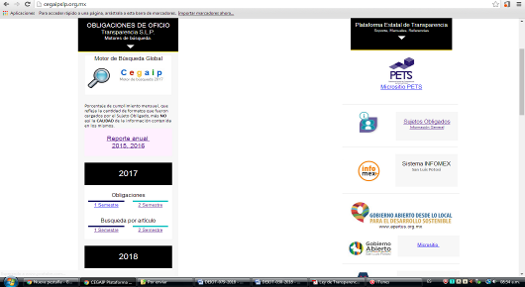

Pantalla 2
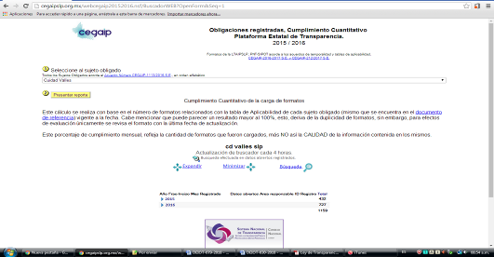

Pantalla 3
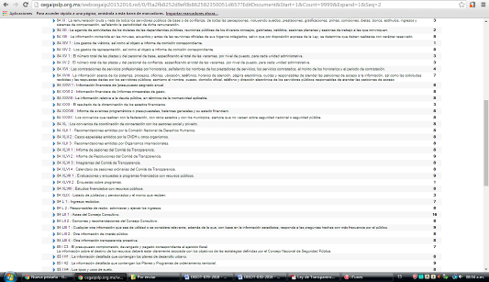

Pantalla 4
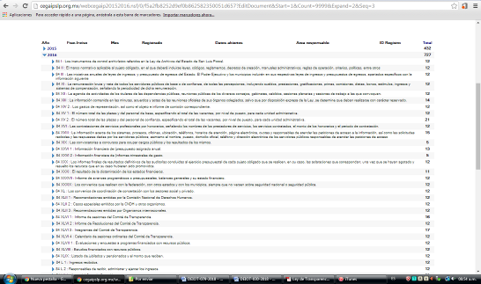

Pantalla 5
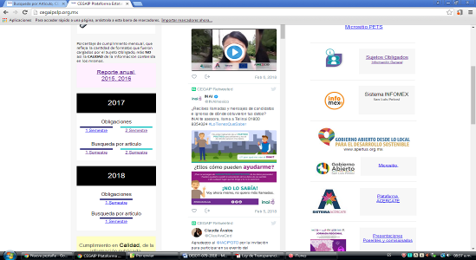

Pantalla 6
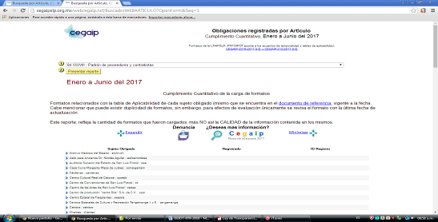

Pantalla 7
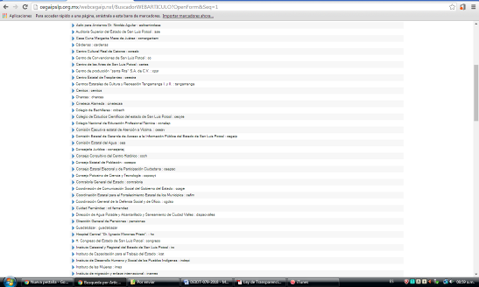

Pantalla 8

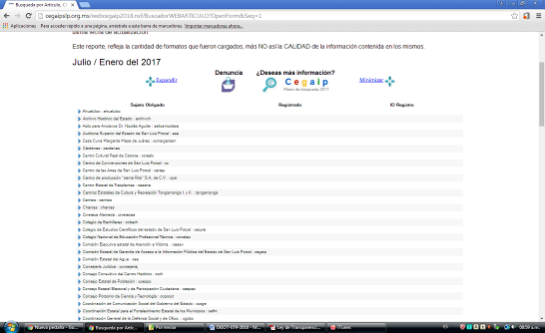

Sin otro particular, insto se me tenga por presentando el informe en los términos señaladas y por acordando lo conducente en el mismo.”

OCTAVO. Valoración del informe con justificación. Mediante oficio UTM055/2018, el Director de la Unidad de Transparencia del sujeto obligado expresó:

“…En base a la denuncia antes mencionada en la cual se me concede 3 días para que rinda un informe pormenorizado acerca da las omisiones en la difusión de la información le informo lo siguiente:

La información de la fracción XXXVIII del artículo 84 de la Ley De Transparencia Y Acceso A La Información Pública Del Estado De San Luis Potosí se refiere al Padrón de proveedores y contratistas, por lo cual esta unidad de transparencia a mi cargo entrego el forma correspondiente (anexo 1) al departamento de Compras para que realizaran el llenado de la información y posteriormente lo publicaran en la plataforma estatal de transparencia, así mismo se les ofreció capacitación personalizada para el llenado y carga de la información sin tener respuesta alguna de su parte, posteriormente también se les solicitó un informe (anexo 2) sobre los avances en el llenado y carga de información sin tener respuesta de su parte nuevamente.

Cabe mencionar que también se extendió una circular (anexo 3) en la cual se invitaba a todas áreas a una capacitación en materia de transparencia en la cual se hablaron temas de acceso a la información, obligaciones en materia de transparencia, plataforma estatal PETS, Plataforma Nacional SIPOT, tablas de aplicabilidad y llenado de formatos en la cual de acuerdo a la lista de asistencia tampoco hubo asistencia por parte del departamento en mención.

Del análisis practicado al informe con justificación se desprende que el sujeto obligado admite la falta de publicación de la información sobre el padrón de proveedores y contratistas en la Plataforma Estatal de Transparencia, y pretende justificar el incumplimiento a dicha obligación de transparencia aduciendo haber entregado al área, que refiere es la responsable de la difusión de la información, el formato para que realizara el llenado de la información y se publicará en la referida Plataforma, además informó que se le ofreció capacitación al servidor público responsable para llevar a cabo el llenado y la carga de la información, sin haber obtenido respuesta alguna de su parte, asimismo, remite las constancias con las que dice acreditar su dicho.

Al respecto, es menester señalar que la justificación que el sujeto obligado pretende dar a la omisión de publicar la información sobre sus obligaciones de transparencia, no resulta valida, de acuerdo con lo siguiente:

Los artículos 54, fracciones I, XI y XIII, y 55 de la Ley de Transparencia y Acceso a la Información Pública del Estado de San Luis Potosí, establecen que:

ARTÍCULO 54. Los sujetos obligados designarán al responsable de la Unidad de Transparencia que tendrá las siguientes funciones:

- Recabar y difundir la información a que se refieren los capítulos, II, III, y IV, del Título Cuarto de esta Ley y propiciar que las áreas la actualicen periódicamente, conforme la normatividad aplicable;

[…]

XI. Hacer del conocimiento de la instancia competente la probable responsabilidad por el incumplimiento de las obligaciones previstas en esta Ley y en las demás disposiciones aplicables;

XIII. Las demás que se desprendan de la normatividad aplicable.

ARTÍCULO 55. Cuando alguna área de los sujetos obligados se negara a colaborar con la Unidad de Transparencia, ésta dará aviso al superior jerárquico para que le ordene realizar sin demora las acciones conducentes.

Cuando persista la negativa de colaboración, la Unidad de Transparencia lo hará del conocimiento a la contraloría interna o la que haga sus veces, para que inicie, en su caso, el procedimiento de responsabilidad respectivo.

De las anteriores disposiciones, se desprende que el Titular de la Unidad Transparencia tiene entre sus principales funciones propiciar que las áreas actualicen periódicamente la información a que se refieren los capítulos II, III y IV del Título Cuarto de la Ley de Transparencia en el Estado de San Luis Potosí, es decir, la información correspondiente a las obligaciones de transparencia.

Y, que en caso de que alguna área de los sujetos obligados se negara a cooperar con la Unidad de Transparencia en sus funciones, está tiene la obligación de dar aviso al superior jerárquico del servidor público que se negare a colaborar, y de persistir la negativa, debe hacerlo del conocimiento de la Contraloría Interna para que de ser necesario inicie el procedimiento de responsabilidad respectivo.

Por su parte, el artículo 61 del dispositivo legal de la materia, dispone que los servidores públicos y las áreas de los sujetos están obligados a permitir el ejercicio del derecho de acceso a la información en términos de la Ley de Transparencia y Acceso a la Información Pública del Estado de San Luis Potosí.

De lo hasta aquí expuesto, se advierte que entre las obligaciones de los servidores públicos y áreas de los sujetos obligados está la de permitir el acceso a la información pública, más aún cuando se trata de información correspondiente a las obligaciones de transparencia, en cuyo caso, debe siempre colaborar con la Unidad de Transparencia para la difusión de la misma.

Asimismo, la propia Ley de Transparencia en comento permite a los Titulares de las Unidades de Transparencia poner en conocimiento de los superiores jerárquicos e incluso de las Contralorías Internas, las omisiones y responsabilidades por el incumplimiento a las disposiciones en materia de transparencia.

Por tanto, tal como se adelantó, la justificación dada por el Director de Transparencia, quien por su cargo tiene a su disposición el ejercicio de las funciones en comento, no resulta valida, pues si bien es cierto que él no es el generador y/o poseedor directo de la información ni responsable de la difusión de la misma, no es menos cierto que tuvo pleno conocimiento de que el área responsable de la información estaba incumpliendo con sus obligaciones de transparencia al no difundir la información correspondiente al artículo 84 fracción XXXVIII de la ley de la materia, tan es así que refirió haberle enviado los formatos para su llenado y carga en las Plataformas de Transparencia, e incluso ofrecerle capacitación en dicha materia, sin obtener respuesta alguna, lo que se traduce en una nula colaboración con la Unidad de Transparencia.

Por tanto, es obligación del multicitado Director poner en conocimiento del superior jerárquico o de la Contraloría Interna las omisiones en que recayó el área responsable de la información foco de la presente denuncia, a efecto de gestionar lo necesario para el cumplimiento de las obligaciones de transparencia, lo que no se advierte que haya ocurrido en el presente caso, pues no existe constancia alguna integrada al presente expediente que haga presumir tal circunstancia.

Además de lo anterior, de las constancias remitidas por el Director de Transparencia del sujeto obligado, se desprende el oficio UIPM/559/2017, dirigido al Director de Compras del Ayuntamiento de Ciudad Valles, San Luis Potosí, mediante el que el citado Director de Transparencia le remitió un disco compacto que presumiblemente contenía los formatos que le corresponde llenar y publicar en los medios electrónicos al departamento de compras.

Sin embargo, no pasa inadvertido que dicho oficio fue remitido al Director de Compras el 01 uno de septiembre de 2017 dos mil diecisiete, tal como se aprecia del sello que obra impuesto en el oficio UIPM/559/2017, es decir, aun cuando el Director de Transparencia aduzca que el área responsable no atendió a sus requerimientos, resulta claro que éste no ha cumplido oportunamente con sus funciones, puesto que los requerimientos para llevar a cabo la publicación de la información se realizaron de manera tardía.

Esto, porque recordando que el presente asunto se aboca al estudio del cumplimiento de la obligación de transparencia contenida en la fracción XXXVIII del artículo 84 de la Ley Estatal de Transparencia, desde que el sujeto tiene la obligación de publicar dicha información, es decir, desde el mes de mayo de 2015 dos mil quince, los requerimientos a las áreas responsables de la información en todo caso debieron realizarse de manera previa a que feneciera el plazo establecido por el Sistema Nacional de Transparencia en el Acuerdo CONAIP/SNT/ACUERDO/26/10/2016-04, para la publicación de la información pública de oficio generada desde de la entrada en vigor de la Ley General de Transparencia, es decir, antes del 04 cuatro de mayo de 2017 dos mil diecisiete, y ésta se encontrara disponible de manera oportuna y apegada a lo dispuesto en el citado Acuerdo emitido por el Sistema Nacional de Transparencia, y de manera posterior, vigilar el cumplimiento mensual de la actualización de la información, lo que en el caso no está demostrado, por tal, se estima que los motivos expuestos en el informe del sujeto obligado no son justificativos para el incumplimiento a las obligaciones de transparencia.

NOVENO. Determinación sobre cumplimiento o incumplimiento. Partiendo del hecho de que el sujeto obligado admitió la falta de publicación de la información denunciada, en relación con los resultados de la verificación, contenidos en el oficio SEDA-DG-066/2018, este Órgano Garante estima que la denuncia por incumplimiento a las obligaciones de transparencia presentada por la falta de publicación de la información que le corresponde difundir al sujeto obligado Municipio de Ciudad Valles, San Luis Potosí, en términos del artículo 84 fracción XXXVIII de la Ley de Transparencia y Acceso a la Información Pública del Estado de San Luis Potosí, es fundada.

Lo anterior se afirma, porque con fecha 15 quince de febrero de 2018 dos mil dieciocho, la Unidad de Verificaciones -área técnica especializada en evaluar el cumplimiento de los sujetos obligados a las obligaciones de transparencia que les corresponde difundir- llevo a cabo la revisión a la información que el sujeto obligado debe publicar conforme el artículo 84, fracción XXXVIII, de la Ley de Transparencia y Acceso a la Información Pública del Estado de San Luis Potosí, y tras el análisis realizado pudo advertir que en la Plataforma Estatal de Transparencia -sitio creado por este Órgano Garante que permita poner a disposición de los particulares la información relativa a las obligaciones de transparencia de los sujetos obligados en un solo sitio y al cual pueda accederse, adicionalmente, mediante un vínculo inserto en las

páginas de internet de los sujetos obligados- no aparece publicada información alguna referente al padrón de proveedores y contratistas del Municipio de Ciudad Valles, San Luis Potosí, en ninguno de los meses de mayo a diciembre de 2015, ni en los ejercicios de 2016 dos mil dieciséis y 2017 dos mil diecisiete, tal como consta de las siguientes capturas de pantalla 3, 4, 7 y 8 extraídas del dictamen de verificación (Oficio SEDA-DG-066/2018).

Pantalla 3

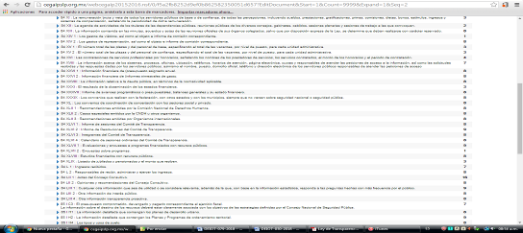

Pantalla 4
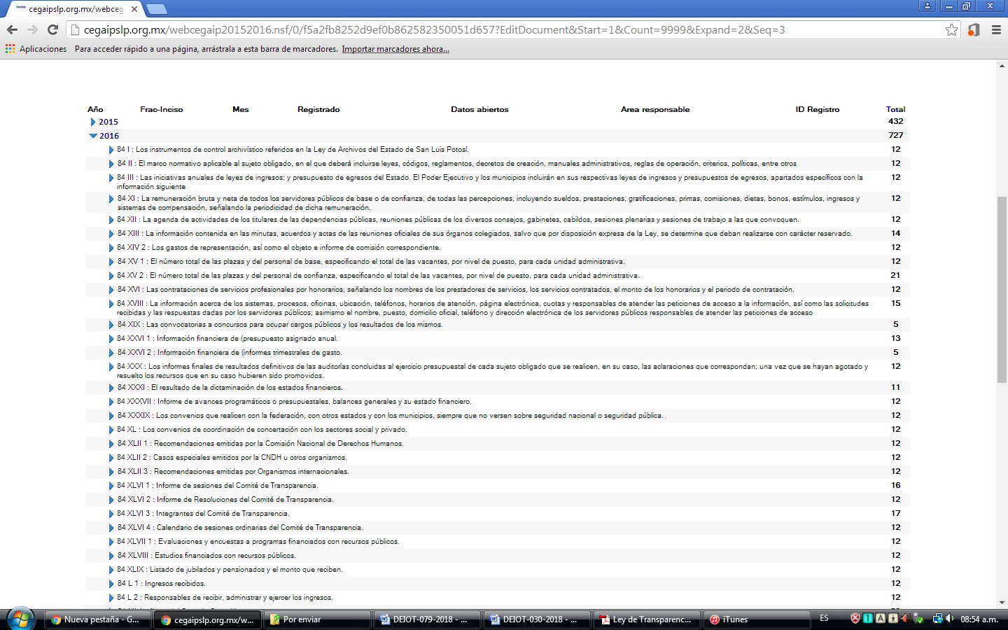

Pantalla 7
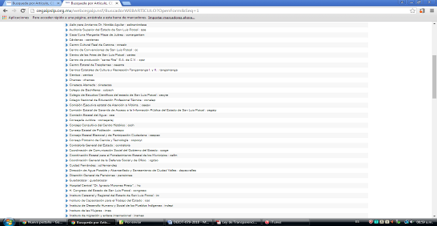

Pantalla 8
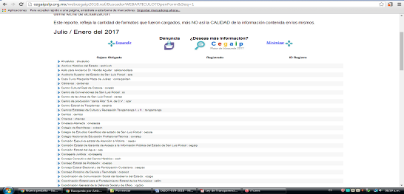

De las anteriores capturas, se observa que desde que se generó la obligación de publicar la información a que hace referencia el artículo 84 fracción XXXVIII de la Ley de Transparencia del Estado de San Luis Potosí, el sujeto obligado Municipio de Ciudad Valles, San Luis Potosí, ha incumplido en poner a disposición del público en los medios electrónicos, dicha información, no obstante, de corresponder a obligaciones de transparencia que de conformidad con lo establecido en el artículo 3°, fracción XX, de la Ley de Transparencia y Acceso a la Información Pública del Estado de San Luis Potosí, debe difundirse de manera obligatoria, permanente y actualizada.

Circunstancia anterior, que además confirmó el sujeto obligado a través del informe con justificación, puesto que a través de éste admitió la falta de publicación de la información en los medios electrónicos correspondientes, aduciendo motivos que se demostraron no validos en el considerando octavo de la presente resolución para justificar la omisión de la difusión de las obligaciones de transparencia que le corresponden.

En ese orden de ideas, es evidente que el sujeto obligado ha venido incumpliendo con las disposiciones en materia de difusión de información, pues en principio, debe decirse que a través del Acuerdo CONAIP/SNT/ACUERDO/26/10/2016-04, emitido por el Sistema Nacional de Transparencia, Acceso a la Información Pública y Protección de Datos Personales, se fijó una fecha límite para que los sujetos obligados incorporaran en sus sitios de internet y en la Plataforma Nacional de Transparencia la información pública de oficio generada desde de la entrada en vigor de la Ley General de Transparencia, siendo ésta el 04 cuatro de mayo de 2017 dos mil diecisiete, sin que el sujeto obligado denunciado cumpliera en poner a disposición en los medios electrónicos la información pública fundamental a la fecha fijada.

Aunado a lo anterior, de manera posterior al plazo señalado en el párrafo precedente, el sujeto obligado tenía la obligación de actualizar las obligaciones de transparencia que le son aplicables por lo menos una vez al mes, lo que quedó demostrado que no llevo a cabo, en tanto que la verificación practicada constató la falta total de la información relativa a la fracción XXXVIII del artículo 84 de la Ley de Transparencia y Acceso a la Información Pública del Estado de San Luis Potosí.

Por lo anteriormente expuesto, es dable concluir que en la especie le asiste la razón al denunciante cuando refirió la falta de publicación de la información referente al padrón de proveedores y contratistas del Municipio de Ciudad Valles, San Luis Potosí, en la Plataforma Estatal de Transparencia, desde que tiene la obligación de publicarla, por ese motivo, la presente denuncia por incumplimiento a las obligaciones de transparencia resulta fundada, por tanto, es procedente imputar al sujeto obligado la inobservancia a lo previsto en el artículo 84 fracción XXXVIII, de la Ley de Transparencia y Acceso a la Información Pública del Estado de San Luis Potosí, desde el mes de mayo de 2015.

DÉCIMO. Forma y término en que deberá proceder a la publicación de la información. En virtud de las razones y fundamentos expuestos con antelación, se ordena al sujeto obligado denunciado Municipio de Ciudad Valles, San Luis Potosí, ponga a disposición del público, en la Plataforma Estatal de Transparencia, en el apartado correspondiente al artículo 84 fracción XXXVIII, de la Ley de Transparencia y Acceso a la Información Pública del Estado de San Luis Potosí, la información pública, completa, oportuna y actualizada, referente al padrón de proveedores y contratistas, desde que tiene la obligación de difundirla en los medios electrónicos, esto es, desde el 05 cinco de mayo de 2015 hasta el mes de diciembre de 2017 dos mil diecisiete.

Lo anterior, en la inteligencia de que la publicación de la información sobre el padrón de proveedores y contratistas deberá llevarla a cabo en apego a lo establecido en Los Lineamientos Técnicos Generales para la Publicación, Homologación y Estandarización de la Información de las Obligaciones establecidas en el Título Quinto y en la fracción IV del Artículo 31 de la Ley General de Transparencia y Acceso a la Información Pública, que deben de difundir los Sujetos Obligados en los portales de internet y en la Plataforma Nacional de Transparencia, así como en el Lineamiento Quincuagésimo Segundo de los Lineamientos Estatales para la Difusión, Disposición y Evaluación de las Obligaciones de Transparencia comunes y específicas.

DÉCIMO PRIMERO. Plazo para la publicación de la información. Con fundamento en lo dispuesto por el artículo 110, tercer párrafo, de la vigente Ley de Transparencia y Acceso a la Información Pública de San Luis Potosí, en relación con lo dispuesto en el Lineamiento Octavo, primer párrafo, de los Lineamientos que determinan el procedimiento interno al que habrá de someterse el trámite y resolución de las denuncias por incumplimiento a las obligaciones de transparencia, el Sujeto Obligado, Municipio de Ciudad Valles, San Luis Potosí, a través del Presidente Municipal y del Titular de la Unidad de Transparencia, deberá cumplir con lo ordenado en el apartado que antecede dentro del plazo de quince días, que comenzará a contarse a partir del día siguiente al de su notificación; quedando apercibidos el Presidente Municipal y el Titular de la Unidad de Transparencia que, de no dar cumplimiento en el plazo fijado, se aplicarán las medidas de apremio a que se refiere el artículo 190 de la Ley de Transparencia y Acceso a la Información Pública del Estado de San Luis Potosí en vigor, sin perjuicio de las demás responsabilidades que pudieran generarse con dicho incumplimiento.

Asimismo, de conformidad con el artículo 111, primer párrafo, de la vigente Ley de Transparencia y Acceso a la Información Pública de San Luis Potosí, en relación con lo dispuesto en el Lineamiento Octavo, segundo párrafo, de los Lineamientos que determinan el procedimiento interno al que habrá de someterse el trámite y resolución de las denuncias por incumplimiento a las obligaciones de transparencia, el sujeto obligado denunciado Municipio de Ciudad Valles, San Luis Potosí, deberá informar a esta Comisión de Transparencia sobre el cumplimiento dado a la presente resolución, esto, a más tardar al día siguiente de haber transcurrido el plazo señalado en el párrafo que antecede.

Por último, es menester señalar que la presente resolución es inatacable para el Sujeto Obligado, empero se deja a salvo el derecho del denunciante a impugnarla en la vía de amparo que corresponda, conforme lo dispuesto por el párrafo segundo del artículo 110 de la Ley de Transparencia y Acceso a la Información Pública del Estado de San Luis Potosí en vigor.

RESOLUTIVOS

Por lo anteriormente expuesto y fundado se resuelve:

ÚNICO. Por las consideraciones y fundamentos señalados en el considerando noveno, de la presente resolución, se determina FUNDADA la denuncia por incumplimiento a las obligaciones de transparencia presentada por el particular en contra del sujeto obligado Municipio de Ciudad Valles, San Luis Potosí, y se ORDENA al sujeto obligado Municipio de Ciudad Valles, San Luis Potosí, poner a disposición del público, en la Plataforma Estatal de Transparencia, en el apartado correspondiente al artículo 84 fracción XXXVIII, de la Ley de Transparencia y Acceso a la Información Pública del Estado de San Luis Potosí, la información pública, completa, oportuna y actualizada, referente al padrón de proveedores y contratistas, desde que tiene la obligación de difundirla en los medios electrónicos, esto es, desde el 05 cinco de mayo de 2015 hasta el mes de diciembre de 2017 dos mil diecisiete.

Notifíquese; por medio de oficio con copia de la presente resolución a las autoridades, y a la parte denunciante por el medio que señaló.

Así, por unanimidad de votos lo resolvió la Comisión Estatal de Garantía de Acceso a la Información Pública, integrada por los Comisionados MTRO. Alejandro Lafuente Torres, presidente, Licenciada Paulina Sánchez Pérez del Pozo y Licenciada Claudia Elizabeth Ávalos Cedillo, quienes en unión de la Licenciada Rosa María Motilla García, Secretaria de Pleno que da fe, firman esta resolución, cuyo proyecto fue elaborado y presentado por el Titular de la Unidad de Atención a Denuncias, de conformidad con el artículo 48 fracción XII del Reglamento Interior de esta Comisión, y Quinto de los Lineamientos que Determinan el procedimiento interno al que habrá de someterse el trámite y resolución de las denuncias por incumplimiento a las obligaciones de transparencia, publicados en el Periódico Oficial del Estado, respectivamente, los días 8 ocho de noviembre de 2016 dos mil dieciséis y 29 veintinueve de abril de 2017 dos mil diecisiete.

COMISIONADO PRESIDENTE  MTRO. ALEJANDRO LAFUENTE TORRES | COMISIONADA  LIC. PAULINA SÁNCHEZ PÉREZ DEL POZO
COMISIONADA  LIC. CLAUDIA ELIZABETH ÁVALOS CEDILLO | SECRETARIA DE PLENO  LIC. ROSA MARÍA MOTILLA GARCÍA

*ESTAS FIRMAS PERTENECEN A LA RESOLUCIÓN DE LA DENUNCIA POR INCUMPLIMIENTO A LAS OBLIGACIONES DE TRANSPARENCIA DEIOT-079/2018, INTERPUESTA EN CONTRA DEL MUNICIPIO DE CIUDAD VALLES, SAN LUIS POTOSÍ, APROBADA EN SESIÓN EXTRAORDINARIA CELEBRADA EL 21 VEINTIUNO DE MARZO DE 2018 DOS MIL DIECIOCHO.

L´MGMS

http://apps.slp.gob.mx/po/ConsultaDocumentos.aspx
ARTÍCULO 8°. La CEGAIP deberá regir su funcionamiento de acuerdo a los siguientes principios: […] VI. Máxima Publicidad: toda la información en posesión de los sujetos obligados será pública, completa, oportuna y accesible, sujeta a un claro régimen de excepciones que deberán estar definidas y ser además legítimas y estrictamente necesarias en una sociedad democrática;
http://www.cegaipslp.org.mx/evaluadometro2.nsf/Leyes%20aplicables?OpenPage
Visible de foja 11 a 16 de autos.
ARTÍCULO 61. Los servidores públicos y las áreas de los sujetos obligados que formulen, produzcan, procesen, administren, archiven y resguarden información pública, son responsables de la misma y están obligados a permitir el ejercicio del derecho de acceso a la información pública en los términos de esta Ley.
Visible en foja 18 de autos
ARTÍCULO 47. Atribuciones. Son atribuciones del Titular de la Unidad de Verificaciones: […] XIV.- Realizar las verificaciones de las obligaciones de transparencia establecidas en el Capítulo V del Título IV de la Ley de Transparencia y Acceso a la Información Pública, de conformidad con los Lineamientos que se aprueben por el Pleno de la CEGAIP. XV.- Las demás que se deriven de la Ley General, la Ley y de otras disposiciones aplicables.
ARTÍCULO 3°. Para los efectos de la presente Ley se entenderá por: […] XX. Obligaciones de Transparencia: la información que los sujetos obligados deben difundir de manera obligatoria, permanente y actualizada, sin que medie para ello, solicitud de acceso;
http://www.snt.org.mx/images/Doctos/Acuerdo_Modificacion_ampliacion_Plazo_SIPOT_atencion_a_consejo.pdf
ARTÍCULO 76. La información correspondiente a las obligaciones de transparencia deberá actualizarse por lo menos cada mes. El Sistema Nacional emitirá los criterios para determinar el plazo mínimo que deberá permanecer disponible y accesible la información, atendiendo a las cualidades de la misma. La publicación de la información deberá indicar el sujeto obligado encargado de generarla, así como la fecha de su última actualización.

